上 海 电 力 学 院
认识实习报告
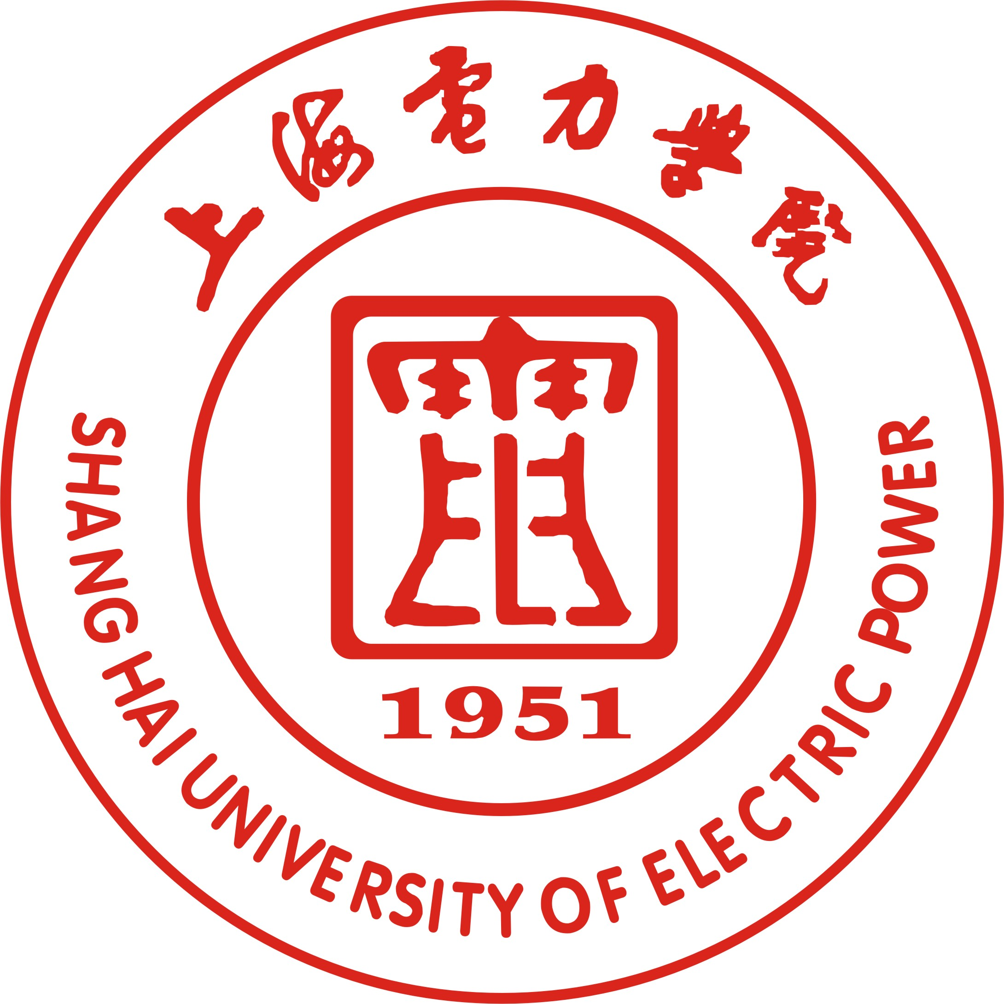

（2016 /2017年第一学期）

院（系） 计算机科学与技术学院
专 业
班 级
学 号
姓 名
时 间

一、实习目的
认识实习是本科教学计划中非常重要的实践性教学环节，其目的是使学生了解和掌握电力生产知识、印证、巩固和丰富已学过的计算机专业课程内容，培养学生理论联系实际，提高其在生产实践中调查研究、观察问题、分析问题以及解决问题的能力和方法，为后续专业课程的学习打下基础。通过认识实习，还应使学生了解现电力生产方式，培养热爱软件工程专业思想。

二、实习内容
为了达到上述实习目的，实习主要内容如下：
- 上海市超算中心，概况特点
- 电力设备展示，概况特点
- 高水平的技术讲座，内容及主讲教师等
三、实习过程（参观过程及内容）
1. 上海市超算中心

2．电力设备展示

3、技术讲座
3.1 IDC运营及维护

3.2

4．调研内容：（1000字左右）
（1）《电力系统发电、输电、配电、变电、用电与IT的关系、结合方向、发展方向》（每个同学必选）
（2）在《计算机科学最新发展技术综述》、《软件开发最新发展技术综述》或《信息安全等的最新发展技术综述》3个方向中任选1个题目
参考提纲
1）原理或技术介绍

2）与计算机结合点（发展方向特点）

3）未来发展方向

四、 实习总结
参观的心得、讲座心得、未来专业学习打算、其他

